Oтчет по лабораторной работе №5

Дисциплина: Операционные системы

Кашкин Иввн Евгеньевич

Содержание

# Цель работы

-Ознакомление с файловой системой Linux, её структурой, именами и содержанием каталогов. Приобретение практических навыков по применению команд для работы с файлами и каталогами, по управлению процессами (и работами), по проверке использования диска и обслуживанию файловой системы.

# Задание

-1. Выполните все примеры, приведённые в первой части описания лабораторной работы. -2. Выполните следующие действия, зафиксировав в отчёте по лабораторной работе используемые при этом команды и результаты их выполнения: -2.1. Скопируйте файл /usr/include/sys/io.h в домашний каталог и назовите его equipment. Если файла io.h нет, то используйте любой другой файл в каталоге /usr/include/sys/ вместо него. -2.2. В домашнем каталоге создайте директорию ~/ski.plases. -2.3. Переместите файл equipment в каталог ~/ski.plases. -2.4. Переименуйте файл ~/ski.plases/equipment в ~/ski.plases/equiplist. -2.5. Создайте в домашнем каталоге файл abc1 и скопируйте его в каталог ~/ski.plases, назовите его equiplist2. -2.6. Создайте каталог с именем equipment в каталоге ~/ski.plases. -2.7. Переместите файлы ~/ski.plases/equiplist и equiplist2 в каталог ~/ski.plases/equipment. -2.8. Создайте и переместите каталог ~/newdir в каталог ~/ski.plases и назовите его plans. -3. Определите опции команды chmod, необходимые для того, чтобы присвоить перечисленным ниже файлам выделенные права доступа, считая, что в начале таких прав нет: -3.1. drwxr–r– … australia -3.2. drwx–x–x … play -3.3. -r-xr–r– … my_os -3.4. -rw-rw-r– … feathers При необходимости создайте нужные файлы. -4. Проделайте приведённые ниже упражнения, записывая в отчёт по лабораторной работе используемые при этом команды: -4.1. Просмотрите содержимое файла /etc/password. -4.2. Скопируйте файл ~/feathers в файл ~/file.old. -4.3. Переместите файл ~/file.old в каталог ~/play. -4.4. Скопируйте каталог ~/play в каталог ~/fun. -4.5. Переместите каталог ~/fun в каталог ~/play и назовите его games. -4.6. Лишите владельца файла ~/feathers права на чтение. -4.7. Что произойдёт, если вы попытаетесь просмотреть файл ~/feathers командой cat? -4.8. Что произойдёт, если вы попытаетесь скопировать файл ~/feathers? -4.9. Дайте владельцу файла ~/feathers право на чтение. -4.10. Лишите владельца каталога ~/play права на выполнение. -4.11. Перейдите в каталог ~/play. Что произошло? -4.12. Дайте владельцу каталога ~/play право на выполнение. -5. Прочитайте man по командам mount, fsck, mkfs, kill и кратко их охарактеризуйте, приведя пример

# Теоретическое введение

-Итак, в Linux в отличие от Windows существует понятие полного и относительного пути. Разница между ними в том, что полный путь всегда начинается с корневого каталога (корневой каталог обозначается как /), и далее также через слеш происходит перечисление всех названий каталогов на пути к искомому файлу или директории, а в случае относительного пути – в начале слеш не указывается. То есть без слеша путь указывается относительно нынешнего местоположения, а со слешем – относительно корневого каталога

# Выполнение лабораторной работы

-1)Выполняем все примеры, приведенные в первой части опиания лабораторной работы (рис. [-@fig:001])(рис. [-@fig:002])(рис. [-@fig:003])(рис. [-@fig:004])

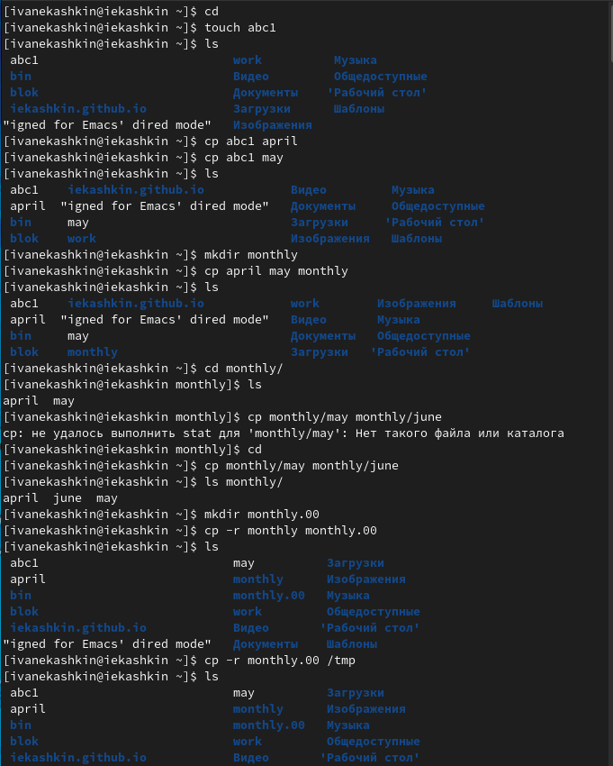

Пример 1

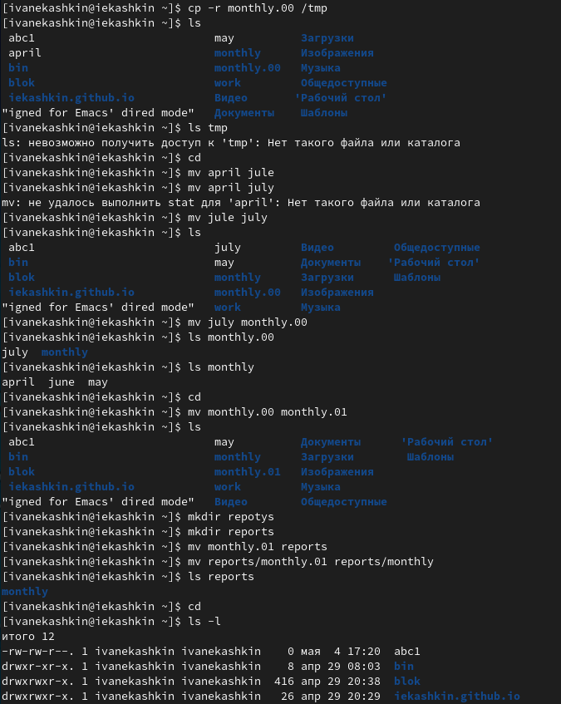

Пример 2

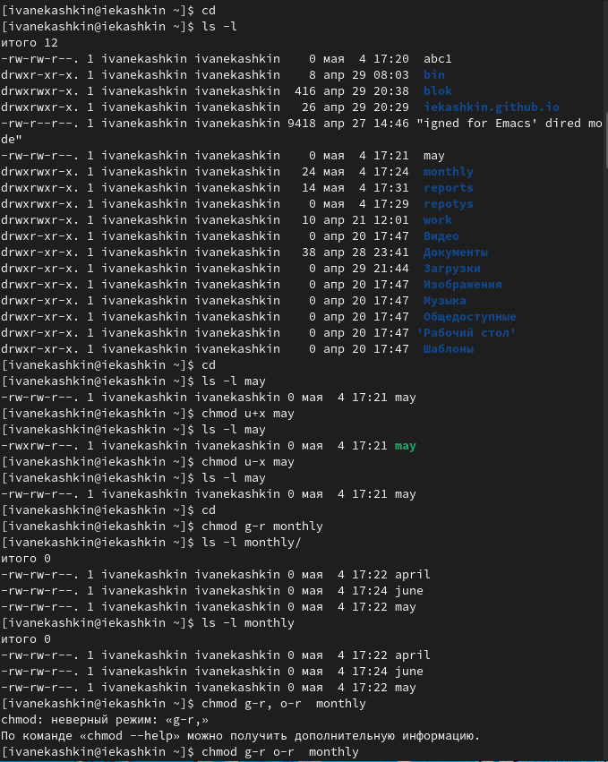

Пример 3

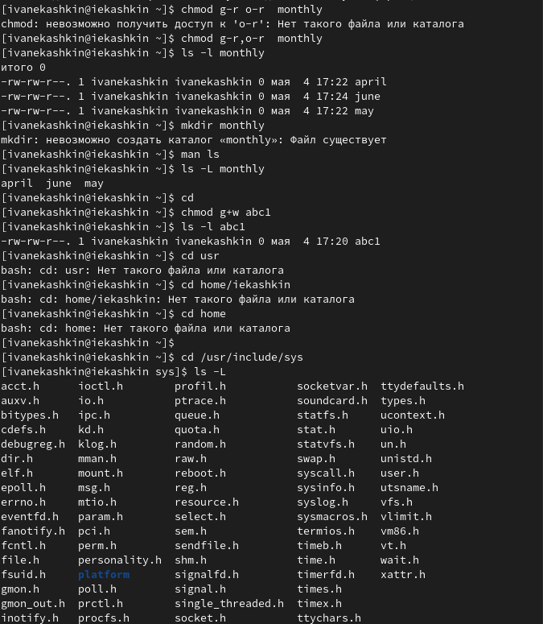

Пример 4

-2)Скопируем файл /usr/include/sys/io.h в домашний каталог и назовем его equipment. В домашнем каталоге создали директорию ~/ski.plases. Переместили файл equipment в каталог ~/ski.plases. Переименовали файл ~/ski.plases/equipment в ~/ski.plases/equiplist. Создали в домашнем каталоге файл abc1 и скопировали е его в каталог ~/ski.plases, назовите его equiplist2. Создали каталог с именем equipment в каталоге ~/ski.plases. Переместили файлы ~/ski.plases/equiplist и equiplist2 в каталог ~/ski.plases/equipment. Создали и переместите каталог ~/newdir в каталог ~/ski.plases и назовали его plans. (рис. [-@fig:005]) (рис. [-@fig:006])

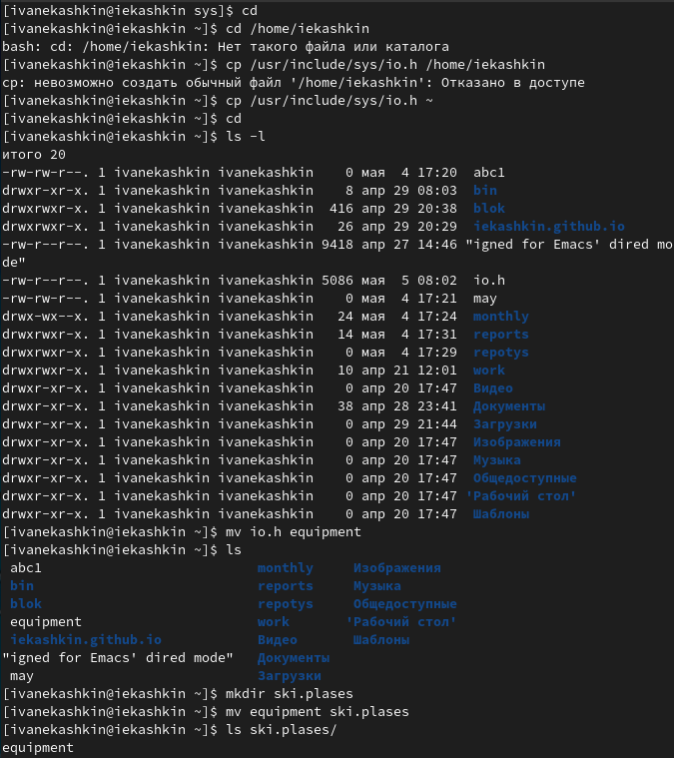

Выполнение пукта №2

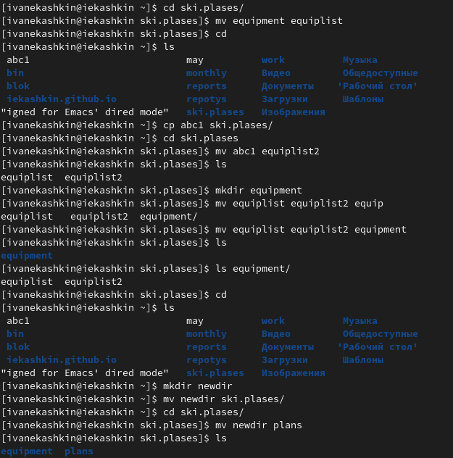

Продолжение пункта №2

-3)Определите опции команды chmod, необходимые для того, чтобы присвоить перечисленным ниже файлам выделенные права доступа (рис. [-@fig:007])

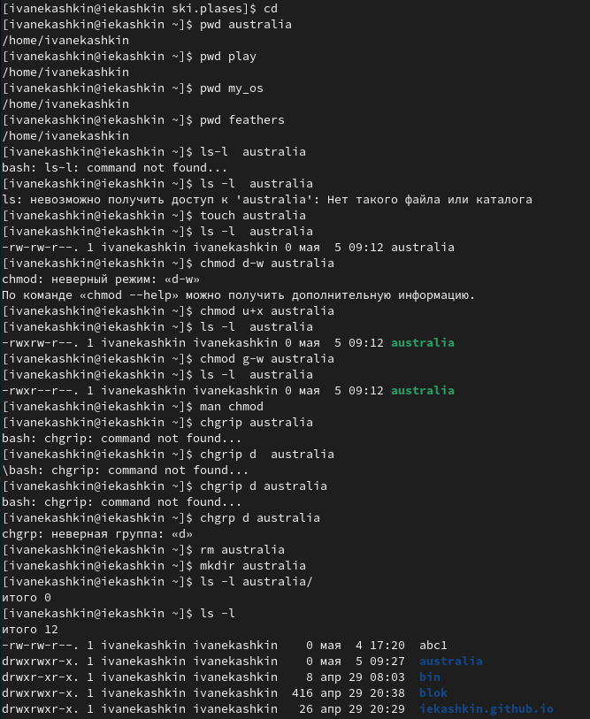

Команда chmod

-4)Просмотрим содержимое файла /etc/password. Скопировали файл ~/feathers в файл ~/file.old. Переместили файл ~/file.old в каталог ~/play. Скопировали каталог ~/play в каталог ~/fun. Переместили каталог ~/fun в каталог ~/play и назвали его games. Лишили владельца файла ~/feathers права на чтение. Нам не дало прочитать его с помощью команды cat, а также скопировать его. Вернули владельцу файла ~/feathers право на чтение. Лишили владельца каталога ~/play права на выполнение. Попытались перейти в него, этого не вышло. Вернули владельцу каталога ~/play право на выполнение. (рис. [-@fig:008])

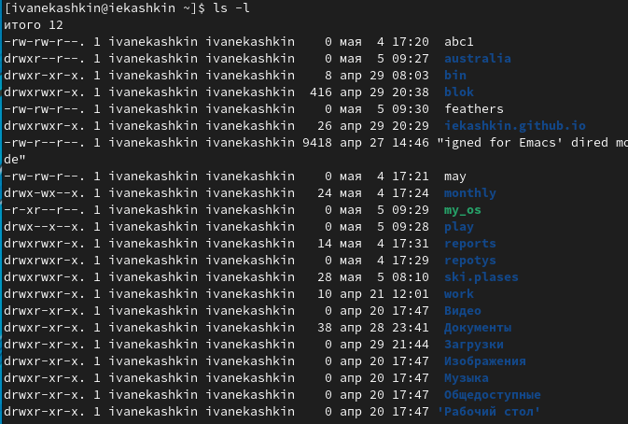

Работа с правами для файлов и катологов

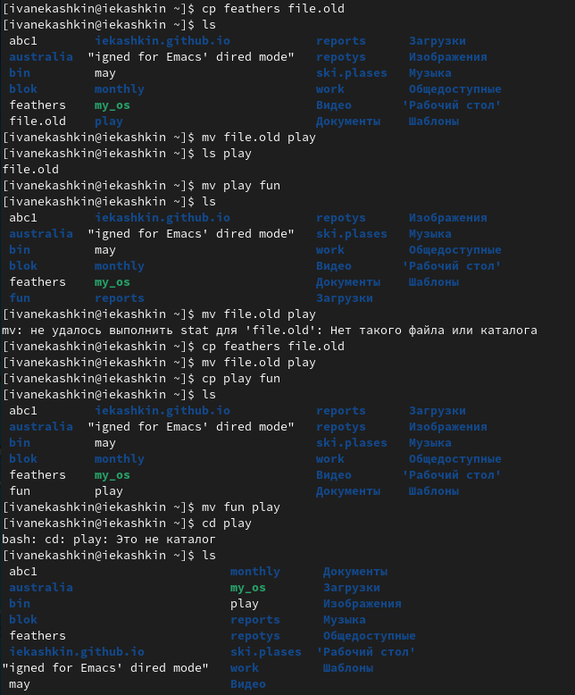

Работа с провами №2

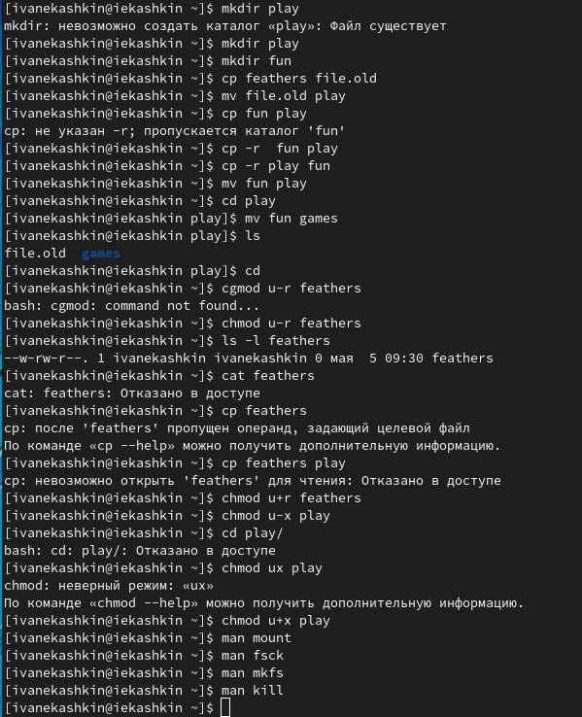

Завершение работы с правами

-5)Прочитали man по командам mount, fsck, mkfs, kill и я кратко их охарактеризовал в записи работы (рис. [-@fig:0010])

# Выводы

-Ознакомился с файловой системой Linux, её структурой, именами и содержанием каталогов. Приобрел практические навыков по применению команд для работы с файлами и каталогами, по управлению процессами (и работами), по проверке использования диска и обслуживанию файловой системы.

# Контрольные вопросы

# Список литературы